Filato-330

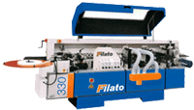 | Предназначен для облицовывания прямолинейных кромок плитных материалов рулонными кромками АБС, ПВХ и полосовым кромочным материалом толщиной до 3(15)мм.  Отличительные особенности:  - увеличенная скорость подачи до 20 м/мин , регулируемая бесступенчато частотным преобразователем;  - магазин подачи рулонного кромочного материала;  - бачок для клея-расплава с электронным блоком контроля температуры;  - регулировка количества наносимого клея;  - узел предварительной обрезки;  - торцовочный узел для обрезки переднего и заднего свесов пилами укомплектован двумя высокочастотными моторами;  - фрезерный блок для снятия свесов по пласти двумя твердосплавными высокочастотными фрезами с приводом от 2-х высокочастотных моторов.  - узел полировки кромки с приводом от 2-х моторов  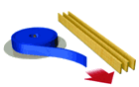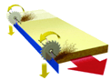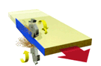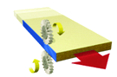

ТЕХНИЧЕСКИЕ ХАРАКТЕРИСТИКИ *

Толщина кромки, мм | 0,4 ÷ 15
Толщина панели, мм | 10 ÷ 60
Минимальная ширина панели, мм | 60
Минимальная длина панели, мм | 120
Скорость подачи, м/мин | 6 ÷ 20
Торцовочный узел:
- частота вращения, об/мин | 12000
- мощность двигателей, кВт | 2х0,35
Фрезерный узел для снятия свесов:
- частота вращения, об/мин | 12000
- мощность двигателей, кВт | 2х0,55
Полировальный узел | 2 двигателя, 2 диска, 1400 об/мин
Емкость клеевого бачка, л | 3,2
Давление воздуха, атм | 7
Общая мощность, кВт | 9.18
Габариты, мм | 3600х1700х1300
Масса, кг | 1050
По вопросам приобретения обращаться по тел. (495)411-26-46, т/ф (499)461-16-01, 8-916-619-02-84(моб.)
www.visma94.ru E-mail: visma@yandex.ru

